LH-2A氢化物发生器使用说明书

- 结构原理
发生氢化物原子光谱分析是原子光谱分析的一个新兴领域，这种方法具有测定灵敏度高、共存干扰少等优点，广泛用于环境、食品、医药用品、卫生防疫及冶金地质等领域。该方法是通过试样溶液与还原剂反应，使试样溶液中待测元素的离子生成气态氢化物（Hg被还原为金属蒸汽），待测元素生成氢化物的反应如下：
M^{n+} +KBH₄ +HCl +3H₂O ------- MH_{n} +KCl +H₃BO₃ +H₂
LH-2A型氢化物发生器是一种发生氢化物的装置。可与原子吸收分光光度计、氢化物原子荧光光度计、ICP-AES、ICP-MS等仪器配套使用，以一定的方式将反应产生的氢化物气体送入原子化器或ICP等离子炬进行测定。该装置可用于测定试样溶液中微量As、Sb、Bi、Se、Te、Ge、Sn、Pb、Hg等元素的测定。
用本装置采用原子吸收法测定砷的主要技术指标如下：
测定灵敏度（1%吸收对应的浓度）：<0.2ng/ml；
精密度（相对标准偏差）：<小于3%；
检出限（3s）<0.02ng/ml；

二，LH-2A型氢化物发生器由蠕动泵、载气流量计、输液管道及气液分离器、石英管原子化器等部分组成。仪器的外观如图1、2所示。
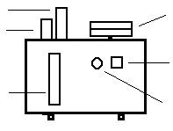
气液分离器
三通
流量计
蠕动泵
电源开关
泵速调节钮
图1，氢化物发生器的外观
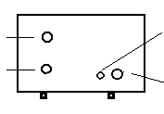
载气出口（接气液分离器）
载气入口（接气气体钢瓶）
保险
电源插座
图2，氢化物发生器的背板
蠕动泵共驱动四道泵管，通过调解螺栓改变压块位置压迫泵管输液。其中一道用于输送试样溶液，一道用于输送硼氢化钾溶液；另二道用于抽取废液。蠕动泵的调节如图3所示。
泵管压块
压块调节螺栓

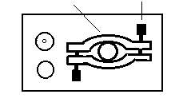
图3，蠕动泵调节示意
蠕动泵的转速在10~60转/分范围可调。改变泵速测定灵敏度随之改变。
蠕动泵将试样溶液和硼氢化钾溶液输送到三通混合，经反应环进入气液分离器。在气液分离器内实现气液分离，用载气将反应产生的氢化物气体送入原子化器，用蠕动泵抽出废液。流路连接如图4所示。
蠕动泵 气体出口
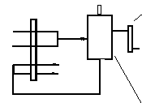气液分离器
流量计
试样溶液（或空白）
硼氢化钾溶液
废液
载气
图4，流路连接

载气流量计用于调节和显示载气流量，流量调节范围100~600mL/min。

- 安装使用

(一)安装调整
1,将氢化物发生器安放在原子吸收分光光度计正面靠近原子化器的位置，连接电源。
2,将T型石英管安放在支架上，旋紧支架上面两端的罗钉，将石英管固定（见图5）。
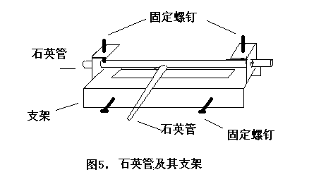
3,将石英管支架安放在燃烧器上，调节支架侧面的三个
螺钉，使石英管位于燃烧器缝口上方，并用这三个螺钉将支架固定在燃烧器上。
4,将输送氢化物气体的硅橡胶管的一端插在T型石英管上（注意：另一端先不与气液分离器连接）。
5,将硼氢化钾溶液进口管和试样溶液进口管分别插入相应的试剂瓶中（试样溶液可用空白溶液或10%盐酸代替）。
6,打开氢化物发生器的电源，旋转泵速调节钮选择所需的泵速。顺序调节压块调节螺栓，压紧抽废液泵管、试样溶液泵管、硼氢化钾溶液泵管，使泵管达到输液状态。（泵管压紧程度以能够平稳输液为宜，泵管压得太紧会缩短泵管的使用寿命）。
7,在蠕动泵运行的状态下，观察气液分离器中废液抽取情况。正常状况应该是气液分离器内没有废液残留（抽废液泵管有气体被抽出）。如果气液分离器内有残留液体，废液泵管没有间断性地抽出气体，应调节抽废液泵管的压紧螺栓，使之达到上述状况。否则，气液分离器内废液越集越多，会冲进石英管内而无法继续测定。
8,确认输液运行正常,气液分离器内无废液残留后，将输气硅橡胶管的另一端与气液分离器上方的气体出口连接，即可进行测定。
注意： 蠕动泵运转过程中，进样毛细管必须插在试样溶液、空白溶液或10盐酸中，不得终止进液。否则，气液分离器中会积累硼氢化钾溶液，当再次进样时发生剧烈反应，可能废液冲进石英管，沾污原子吸收分光光度计的透镜，甚至无法继续测定。

（二）测定
仪器安装调整完毕后，点燃空气-乙炔火焰，将试样溶液管插入试样溶液（或空白溶液）中，数秒后测定仪器显示测定值，此时即可按照相应的读数方式读取测定值，如瞬时值、积分值、峰值等。也可以事先用空白溶液确定仪器零点。

四，维护与保养
1，工作结束后，应将所有的进液管插入水中运行1~2分钟，将输液管道中的酸碱溶液冲洗干净，然后将进液管从水中取出，使输液管道排空。
2, 清洗完毕后应将泵管压块放开，以延长泵管的使用寿命。

五，成套供应
主机一台；
随机供应电源线一根；石英管支架一件；石英管2支；备用泵管一套（4
根）；输气硅橡胶管一根。

